需求获取计划

项目名：07 学习平台

课程名：软件需求分析原理与实践

小组：G07

成员：31901237徐过

31901239许罗阳宁

31901240余浩凯

31901238徐晟

31903093邵云飞

教师：杨枨

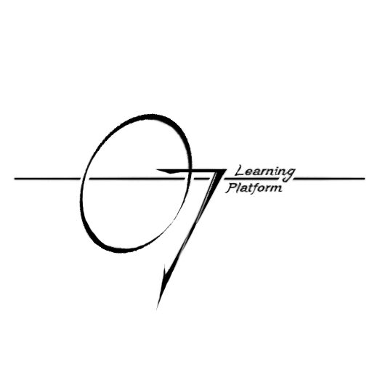

2022/3/20

|  |  |  |
| --- | --- | --- |
| 文件状态：  [ ] 草稿  [√] 正式发布  [ ] 正在修改 | 文件标识： | SRA2022-G07-需求获取计划 |
| 当前版本： | 1.0 |
| 作者： | 徐过、许罗阳宁、余浩凯、徐晟、邵云飞 |
| 完成日期： | 2022/4/10 |

**需求获取计划**

说明：

在项目早期，业务分析师就应当针对需求获取来规划实施方法，即使是一个简单的行动计划，也能增肌成功的机率，并未干系人设置比较现实的期望。

**版本记录**

|  |  |  |  |  |  |
| --- | --- | --- | --- | --- | --- |
| 编号 | 修订日期 | 版本/状态 | 修订人 | 发布日期 | 备注 |
| 01 | 2022/4/10 | 1.0 | 徐过 | 2022/4/10 | 需求获取计划 |

目录

1.目标----------------------------------------------------4

2.策略和计划采用的技术------------------------------------4

3.进度和资源估算------------------------------------------4

4.独立获取活动所需要的文件和系统--------------------------4

5.获取工作后的预期成果------------------------------------5

6.获取风险------------------------------------------------5

1.目标

1.获取项目发起人的业务目标，并建立愿景与范围文档

2.获取各个用户代表的需求，用以改进具体需求

2. 策略和计划采用的技术

1.用户访谈

2.问卷调查

3.文档分析

3. 进度和资源估算

由于用户访谈需要调动时间，故无法预见，只记录已完成访谈

由于需求获取与分析贯彻整个需求工程，预估资源为13周

|  |  |
| --- | --- |
| 访谈 | 时间 |
| 游客代表访谈 | 3.24 |
| 教师代表访谈 | 3.25 |
| 学生代表访谈 | 3.25 |
| 项目发起人访谈 | 3.30 |
| 项目发起人访谈 | 4.2 |
| 教师代表访谈 | 4.9 |

4. 独立获取活动所需要的文件和系统

1.用户访谈模板

2.愿景与范围文档

3.需求简述

4.界面原型

5. 获取工作后的预期成果

1.访谈纪要

2.需求文档

3.界面原型

6. 获取风险

1.用户之间会有需求分歧，可能会导致需求的模糊，需要向项目发起人确认

2.用户可能会提出不合理的需求，导致产品臃肿，工期紧张

3.用户访谈可能会约不到时间，导致项目滞后延期